Сведения об оборудовании, полученном с 2010 по 2014 годы

2010 год

Нетбуки для учителей

|  |  |  |  |  |
| --- | --- | --- | --- | --- |
| №п\п | Наименование оборудования | Кол-во | стоимость | Инвентарный № |
| 1 | Нетбук Lenovo  IdeaPadS10-3c №DB00073874 | 1 | 10525 руб | 101.04.1.02.0051 |
| 2 | Нетбук Lenovo  IdeaPadS10-3c №DB00074000 | 1 | 10525 руб | 101.04.1.02.0052 |
| 3 | НетбукLenovo  IdeaPadS10-3c №DB00074024 | 1 | 10525руб. | 101.04.1.02.0053 |
| 4 | Нетбук Aspire one D255-2DQkk 04322135716 | 1 | 10237,5р | 101.04.1.02.0054 |
| 5 | Нетбук  Aspire one D255-2DQkk  04322105816 | 1 | 10237,5р | 101.04.1.02.0055 |
| 6 | НетбукAspire one D255-2DQkk04322072816 | 1 | 10237,5р | 101.04.1.02.0056 |
| 7 | НетбукAspire one D255-2DQkk04322608516 | 1 | 10237,5р | 101.04.1.02.0057 |
| 8 | НетбукAspire one D255-2DQkk04325276616 | 1 | 10237,5р | 101.04.1.02.0058 |
| 9 | НетбукAspire one D255-2DQkk04322617516 | 1 | 10237,5р | 101.04.1.02.0059 |
| 10 | НетбукAspire one D255-2DQkk04325831116 | 1 | 10237,5р | 101.04.1.02.0060 |
| 11 | НетбукAspire one D255-2DQkk04323095716 | 1 | 10237,5р | 101.04.1.02.0061 |

**Перечень оборудования по модернизации**

**2012-2013 уч. год**

1.Интерактивная доска Panasonic Elite Panabord T880 -1шт. 75 662, 00

2.Мультимидийный проектор Hitachi CP-X 2514WN -1шт. 29 950,00

3.Система для голосования Mimio Vote 24 -1 шт. 59 900, 00

4.Металлическая тележка для хранения ноутбуков ,

оснащенная электрикой -1шт. - 35940 ,00

5.Нетбук ученика Aduarius Cmp NE 420 -15шт. - 336150, 00

6.Нетбук учителя HP ProBook 4530s -1 шт.- 49200,00

7.Беспроводной маршрутизатор D-Link DIR – 628 -1шт. - 3666, 00

8.Конструктор по началам робототехники ПервоРобот ЗМ **8шт по 7, 500 = 60 000**

9.Программное обеспечение по робототехнике для ПервоРобота ЗМ (лицензия на класс) ; ПР 0002 **1 шт.по 18 500 = 18 500**

10.Природное сообщество водоема ( магнитный плакат с набором карточек и методическими указаниями)ПС 1602 **1шт. по 16 000 = 16 000**

11.Комплект альбомов заданий к счетному материалу «Математические кораблики» **1шт. по 5 000 =5000**

12.Магнитный плакат «Арифметика до 1000» А 10 **1 шт. по 20 000 = 20 000**

13.Комплект альбомов заданий Арифметика до 1000» А 1001 **1 шт.по 8 500 =8 500**

14.Карточки для счета в пределах 1000 А 1002 **1 шт по 3000 = 3000**

15.Комплект таблиц «Русский язык»ТР 1305 **1 шт. по 2600 =2600**

16.Комплект таблиц «Словарные слова» КС 7698 **1 шт. по 1000 =1000**

17.Комплект таблиц «Основные правила и понятия 1-4» КО 3476 **1 шт.по 1150=1150**

18. Комплект лабораторного оборудования «Плавания и погружения Закон Архимеда» ЗА 10 11 **1 шт. по 52 000=52 000**

19.Природное сообщество леса ( магнитный плакат с набором карточек и методическими указаниями ) ПС 1603 **1 шт. по 16 000 =16 000**

20. Природное сообщество луга( магнитный плакат с набором карточек и методическими указаниями ) ПС 1604 **1 шт. по 16 000 =16 000**

21. Природное сообщество поля( магнитный плакат с набором карточек и методическими указаниями ) ПС 1605 **1 шт. по 16 000 =16 000**

22. Магнитный плакат «Математические кораблики» МК 0201

**1 шт. по 12 621, 20=12 621, 20**

23. Магнитный плакат «Таблица умножения» ТУ 3146 **1 шт. по13000=13000**

24.Интегрированная творческая среда для начальной школы ПервоЛого ЗМ

**1шт. по 3 000 =3000**

25. Комплект лабораторного оборудования «Атмосферное давление и вакуум «АД 1209 **1 шт. по 48 000=48 000**

26.Микроскоп цифровой Digital Blue QX **8шт. по 3000 =24 000**

27. Счетный материал « Математические кораблики» МК 0202 **8шт. по 2000 =16 000**

28. Дополнительные фишки к счетному материалу « Математические кораблики» МК 0203 **4 шт. по 350 = 1400**

29. Комплект альбомов заданий к счетному материалу « Математические кораблики» МК 0204 **1 шт. по 5000=5 000**

30. Комплект «Фильтрация воды» для практических работ по фильтрации воды с методическими указаниями ФВ 0906 **1 шт. по 28 000 = 28 000**

31. Набор для ролевой игры , театрализации и инсценирования НР1290

**1 шт. по 5000=5 000**

32. Интегрированная творческая среда для начальной школы ПервоЛого ЗМ

**1** **шт. по 3000=3 000**

33.Цифровая видеокамера Sony HDR CX 200 ER **1 шт. по 15 800-15 800**

34.Мобильная активная акустическая система Fender Passport 150 Pro **1 шт. по 25 080 = 25080**

**Материально – техническая база по физике**

**2013-2014 уч. год**

|  |  |
| --- | --- |
| **№** | **Наименование оборудования** |
|
| 1. | Лабораторный комплект для подготовки к ГИА «Механические явления» |
| 2. | Лабораторный комплект для подготовки к ГИА «Оптические и квантовые явления» |
| 3. | Лабораторный комплект для подготовки к ГИА «Тепловые явления» |
| 4. | Лабораторный комплект для подготовки к ГИА «Электромагнитные явления» |
| 5. | Комплект оборудования по механике для подготовки к ЕГЭ |
| 6. | Комплект оборудования по молекулярной физике для подготовки к ЕГЭ |
| 7. | Комплект оборудования по оптике для подготовки к ЕГЭ |
| 8. | Комплект оборудования по электродинамике для подготовки к ЕГЭ |
| 9. | Комплект демонстрационный « Механические явления» |
| 10. | Программное обеспечение AFS тм «Физика с компьютером в школе» |
| 11. | Система сбора данных AFS тм |
|  | Датчики в составе: |
| 12 | Датчик оптоэлектрический |
| 13 | Датчик освещенности |
| 14 | Датчик атмосферного давления |
| 15 | Датчик температуры |
| 16 | Датчик расстояния |
| 17 | Датчик напряжения дифференциального типа |
| 18 | Датчик магнитного поля |
| 19 | Датчик электрического заряда |
| 20 | Датчик ускорения |
| 21 | Датчик силы |
| 22 | Датчик тока |
| 23 | Датчик напряжения |
| 24 | Устройство измерения обработки данных LabQuest 2 с колмплектом програмного обеспечения и руководством пользователя |
| 25 | Датчик температуры |
| 26. | Датчик силы |
| 27. | Датчик давления газа |
| 28. | Датчик расстояния |
| 29. | Датчик звука( микрофон) |
| 30. | Датчик магнитного поля |
| 31. | Устройство для подзарядки УМОДов |
| 32. | Программное обеспечение (ПО) Logger pro |
| 33. | Учебно-методический комплекс |
| 34. | Комплект лабораторный « Тепловые явления» |
| 35. | Комплект лабораторный «Электричество» |
| 36. | Комплект химической посуды и принадлежнгостей для кабинета физики |
| 37. | Штатив лабораиорный универсальный |
| 38. | Комплект пружин с различной жесткостью |
| 39. | Весы технические до 1000 г. С разновесами |
| 40. | Ведерко Архимеда ( прибор для демонстрации закона Архимеда) |
| 41. | Прибор для демонстрации инерции и инертности тела |
| 42. | Динамометр двунаправленный (демонстрационный) |
| 43. | Трибометр демонстрационный |
| 44. | Сосуд для взвешивания воздуха |
| 45. | Шар Паскаля |
| 46. | Комплект для демонстраций по физике «Электричество 1» |
| 47. | Комплект для демонстраций по физике «Электричество2» |
| 48. | Комплект для демонстраций по физике «Электричество 3» |
| 49. | Комплект для демонстраций по физике»Электричество 4» |
| 50. | Источник постоянного и переменного тока |
| 51. | Прибор для демонстрации зависимости сопротивления металла от температуры |
| 52. | Прибор для демонстрации зависимости сопротивления проводника от его длины, сечения и материала |
| 53 | Прибор для демонстрации линейного расширения тел |
| 54. | Комплект «Электротехника2: Заряды и поля, электромагнитная индукция» |

2014-2015 уч. год

Оборудование по физической культуре

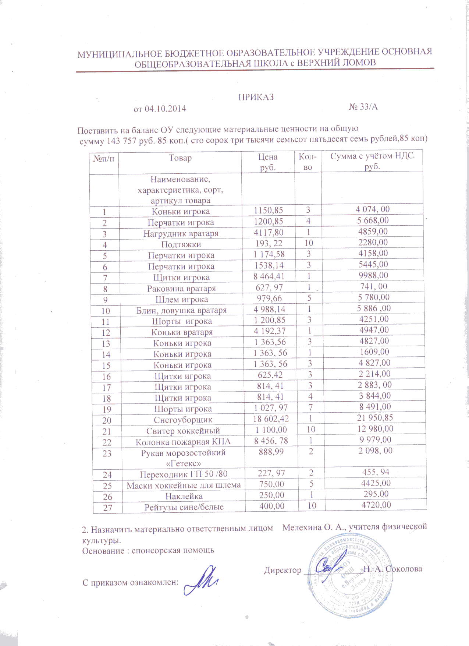

Компьютеры и школьный интернет

1.Количество компьютерных классов: 1 шт.   
2.Количество персональных компьтеров: 7 шт.   
3.Из них подключенных к интернету компьютеров: 6 шт.   
4.Скорость доступа в интернет по договору: не ниже 128 Кбит/сек (Килобит в секунду)   
5.Количество принтеров, сканеров, МФУ: 3 шт.   
6.Количество мультимедийных проекторов: 1 шт.   
7.Количество интерактивных досок: 1 шт.